
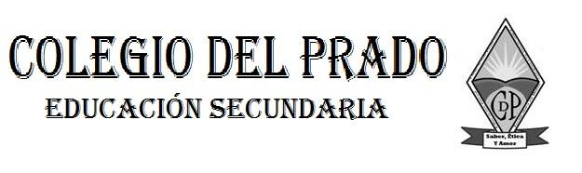
“FORMACION ETICA Y CIUDADANA.”GUIA N° 1
Apellido y Nombre: Alonso Camila
Fecha de presentación: 20/04/2022.
Curso: primer año”…A…”
Docente: Claudia Corralez
Correo electrónico: ccorralezmontero@gmail.com
Objetivos: Comprender la importancia de la vida en sociedad.
Contenidos: La persona como ser social.
Capacidad a desarrollar: Pensamiento crítico. Responsabilidad y compromiso.
Tener en cuenta:
- El presente trabajo debe ser realizado en forma individual.

Actividades:
- Lee con atención la noticia “LA VERDADERA HISTORIA DEL NIÑO SALVAJE DE L Aveyron”. Anexo I.
- Después de leer la noticia responde: ¿Crees que el caso de Víctor es real? Justifica tu respuesta.
No porque es casi imposible que alguien sea tan incivilizado

- Has escuchado en libros, cuentos, películas, etc. algún caso como el de Víctor, ¿Cuál?
Si,Tarzan
- Si le ocurre a un ser humano un suceso como el caso de Víctor. ¿Tú crees que esa persona podría reinsertarse en la sociedad? Justifica tu respuesta.
No porque la sociedad lo rechazaría y lo tacharían de” idiota”

ANEXO I
